～～～見て・聞いて・触れて・語り合い、農業の現場を知ってください！～～～
長野県・南信州農業訪問見学会のご案内
長野県・南信州は日本の中央部に位置した園芸主力の農業地帯で、9月は梨・りんご・ぶどうの果実類、きゅうり・アスパラ・トマトの野菜類の収穫真っ最中の時期です。
南信州には生産量日本一を誇る梨の「南水」と、この地域でしか生産されない干し柿「市田柿」があります。この時期南水は収穫期であり、市田柿はオレンジ色に色づき始める時期となります。この風景と農家を実際に見ていただき、南信州農業を実感してください。また研修制度や法人就職、移住定住に関するご紹介ご案内もご用意しています。
第３回南信州農業訪問見学会要領
１ 日 時 平成30年9月29日（土）午前9時45分から午後5時
２ 場 所 長野県南信州管内の農家及び関連施設
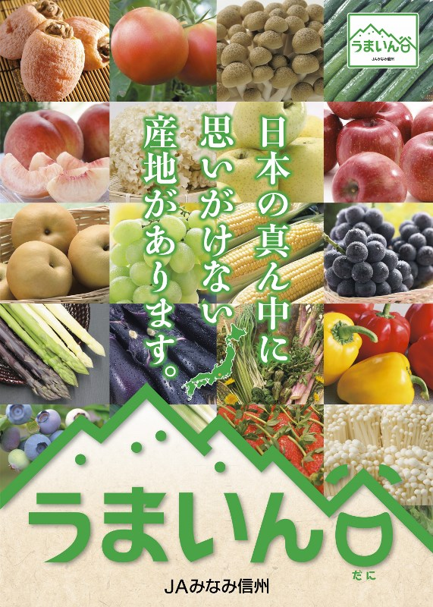
３ 募 集 定員24名
４ 参加費 無料（昼食・おみやげつき）
５ 行 程 ①送迎バスにて複数の栽培農家見学
②農産物販売等関連施設の見学
③昼食懇談会にて南信州をご紹介
④農産物直売所のご案内後解散
６ 申し込み 「南信州担い手就農ナビ」お問合せフォーム・
FAX・e-mail・TELにてお申込みください
７ 申込期限 平成30年9月20日（木）まで
＊定員に達し次第締め切りとします
＊参加確定のご連絡と詳細のご案内は、事務局より
順次発送いたします。
◇◇実施内容◇◇
１ 集合場所 ＪＡみなみ信州農産物直売所「りんごの里」前（飯田IC目の前）
２ 集合時間 午前9時30分を目途に集合してください（名古屋発高速バス9:43着）
３ バス乗車 集合後送迎バスに乗車いただき行程等を説明して出発します
４ 見学内容 果実・野菜の栽培農家（新規就農された農家含む）数戸の見学と農産物出荷にかかわる関連施設見学、昼食懇談会では意見交換や就農等のご案内をさせていただきます。
最後に農産物直売所にて農産物紹介をおこない解散とします。

◇南信州への交通について◇
集合場所「りんごの里」は高速バス「伊賀良停留所」東京新宿からは始発のバスでも時間に間に合い と隣接しています。新宿方面からは始発バスでも間
に合いませんので前泊等の対応をお願いします。名
古屋方面からは2番発バスで間に合います。

主催：南信州・担い手就農プロデュース
お問合せ先：JAみなみ信州担い手支援室
電話：0265-52-6644
e-mail：seiu00-19@mis.nn-ja.or.jp

収穫最盛期の梨園

南信州・担い手就農プロデュース 総合事務局:JAみなみ信州 担い手支援室 行き
◆FAX：0265-52-6960 ◆TEL：0265-52-6644 ◆e-mail：seiu00-19@mis.nn-ja.or.jp
※本申込書を使用しない場合、下表の内容全てを事務局にお知らせください。

第３回南信州農業現地訪問見学会参加申込書
申込月日 月 日
ふ り が な  申込者名  生年月日 | 生年月日 西暦 年 月 日（ 歳）
ご住所 | 〒
携帯電話番号 | － －
Mailアドレス | ＠
その他参加者  （申込者以外にいる場合） | ①氏名 生年月日 年 月 日( 歳)  住所  ②氏名 生年月日 年 月 日( 歳)  住所  ③氏名 生年月日 年 月 日( 歳)  住所  ④氏名 生年月日 年 月 日( 歳)  住所
交通手段 | 自家用車 高速バス 電車 その他
宿泊の有無 | なし 前泊 後泊
特記事項・要望等
受付日 | 担当者
事務局記入欄

